Välkommen till tema-uppgift kring att stabilisera videoström från drönare!

Det här dokumentet innehåller lite bakgrund och problem(möjlighet!)beskrivning kring den drönare som SSRS tagit fram. Vi kommer att ha expertis på plats som kan svara på frågor.

SSRS har som första organisation i Sverige (utöver militär och polis) fått tillstånd att flyga drönare utom avstånd för piloten. Drönarna saknar bra motsvarighet i det civila utbudet och har konstruerats för att optimera för SSRS’s behov. Lätt, förhållandevis billig, kunna landa på vatten, och kunna cirkulera runt en gps-position för att underlätta räddningsoperationer till sjöss.    
Drönaren flygs alltså inte i ”FPV”-läge, utan har teknik för att flyga till positioner. Kameran används för att skicka information till räddningspersonal i första hand, och kan även ge en drönarpilot information om ev. korrigering av flygrutten.

Det finns utmaningar att hantera

Förutsättningar

Denna övning kan attackeras på olika sätt men det huvudsakliga som vi vill uppnå är en stabiliserad videoström med hjälp av telemetriloggarna som som ardupilot producerar. Övergripande mål är att kunna se en stabil video som strömmas från en drönare.

Det slutgiltiga målet är att ta emot en ström, ha en process som bearbetar denna headless och sedan kan producera en ström som går att konsumera. Kanske finns det delmål att genomföra, eller så ger man sig på det på en gång.

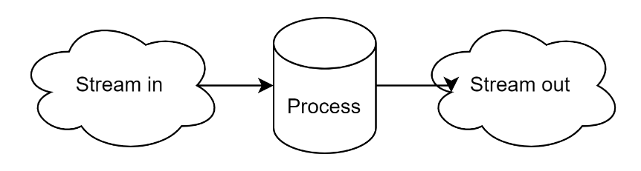

Ett sätt att komma igång med detta skulle kunna vara att mocka en ström genom att loopa en video flera gånger och synka dennes telemetrilogg. Sedan använda en process för att bearbeta och sedan mocka utströmme.

Ett program som kan vara värt att titta på till detta är: [Gyroflow v1.1 is out! | Gyroflow](https://gyroflow.xyz/)

I tidigare versioner av gyroflow finns även stöd för att köra via CLI med hjälp av python.

Det är även önskvärt att kolla på vart denna process skulle finnas i produktion, om den ska ligga på raspberry eller i tex Azure och hur den ska köras, container tex? Värt att ha i åtanke är att vi vill använda ”så mycket som möjligt” av batteritiden till att flyga drönaren med.

Videon används för att övervaka en plats inför ett möjligt räddningsuppdrag. Den kan användas för att korrigera riktning på drönaren, men används inte för att ”styra drönaren i realtid” (läs: det är ok med lite fördröjning).

Bakgrund och uppgift (tema)

SSRS vill ha ut en stabiliserad videoström som kan guide:a räddningspersonal till rätt prioriteringar. Det är önskvärt att hålla ned strömförbrukningen ombord på drönaren, varför vi tror (!) att videostabilisering bör ske utanför drönaren.

Gyroflow verkar väldigt lovande men det skulle behöva undersökas mer och även se över ifall det finns någon bättre lösning.  
Dokumentera gärna de möjliga vägar ni undersöker och vilka beslut ni fattar.

Output från den här uppgiften

Stabiliserad videoström.

Men allt startar här. Lycka till!